Note de version Primo – Deuxième trimestre 2019

Source : https://knowledge.exlibrisgroup.com/Primo/Release_Notes/2019/001Primo_2019_Release_Notes

Structuration des données sous la forme de graphes

Ex Libris a commencé à travailler à une organisation de ses données sous la forme de graphes. La nature de ce travail n’est pas explicitée, mais l’exemple fourni en illustration tend à faire penser le contraire), mais sa visée oui : mettre en relation des ressources différentes.
Ce travail connait une première application avec cette version de Primo : l’affichage des chapitres et recensions de livres sous les notices détaillées de ces livres, que celles-ci proviennent de l’index central de Primo ou d’un répertoire local.
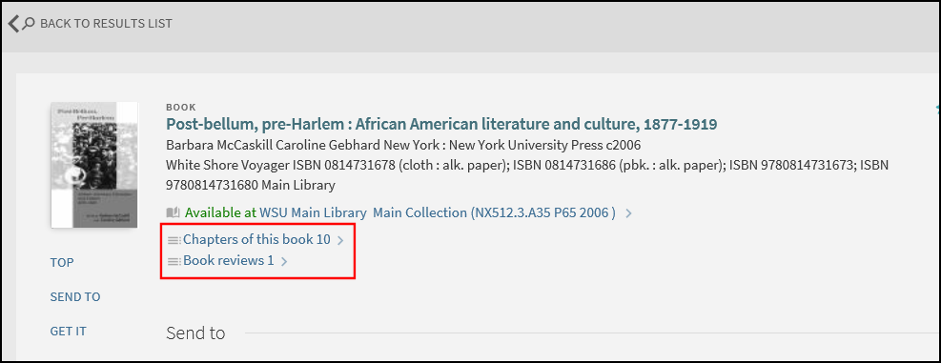
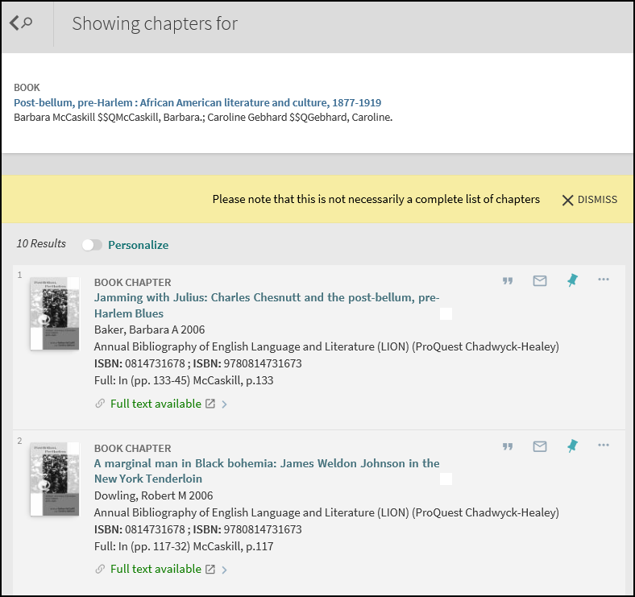

Cette fonctionnalité de regroupement, qui est appliquée par défaut, peut être désactivée pour tout ou partie des vues Primo déployées.

Raccourcissement des permaliens

En réponse à une suggestion faite par les associations d’utilisateurs des produits d’Ex Libris, le lien permanent a été raccourci : il ne comporte plus que le nom de domaine (pour Toulouse : https://catalogue-archipel.univ-toulouse.fr), la mention en dur « permalink », une clé alphanumérique correspondant à la vue employée et l’identifiant de la notice.
Dans l’exemple cité http://il-primoqa02.corp.exlibrisgroup.com:1701/primo-explore/fulldisplay?docid=primo_alma214849700001021&vid=MyView&search_scope=default_scope&tab=default_tab&lang=en_US&context=L devient http://il-primoqa02.corp.exlibrisgroup.com:1701/permalink/ubs98m/primo_alma214849700001021

Navigation sur support mobile

Pour une consultation sur support mobile, la liste des favoris s’affichait par défilement continu. Le bouton « Charger plus de résultats » est désormais implémenté, ce qui permet de savoir plus facilement que la liste a été affichée complètement.

Primo Analytics

Cette version de Primo supporte le décompte des clics effectués sur les liens extérieurs proposés dans le bandeau supérieur de Primo (« Main Menu » dans la terminologie de l’outil), dans la limite de dix liens par vue.

